Hoe kun je veilig heffen en tillen – verwerkingsopdracht
Maak een PowerPoint-presentatie over het correct heffen en tillen op de werkvloer aan de hand van volgende opdrachten.
De onderlijnde woorden geven jou een idee van de titel die je steeds moet gebruiken.
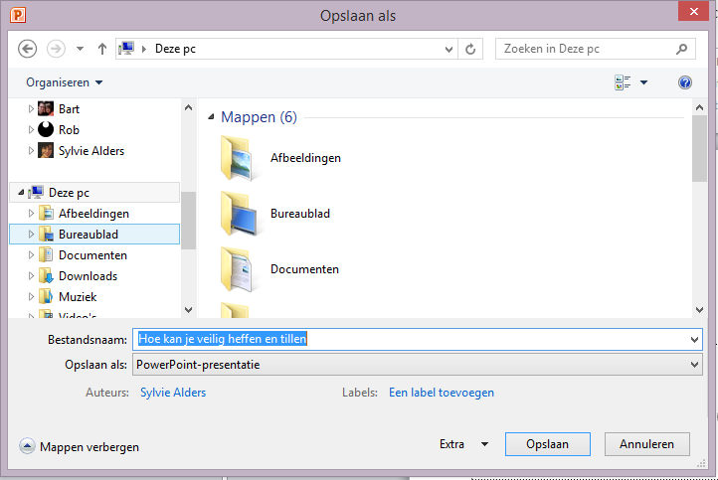 | Voor je aan je presentatie begint:  - Sla je presentatie op als “Hoe kan je veilig heffen en tillen”.  - Pas een aangepast ontwerp toe op je presentatie.  - Verander het ontwerp zodat het aansluit bij de huisstijl van onze campus.
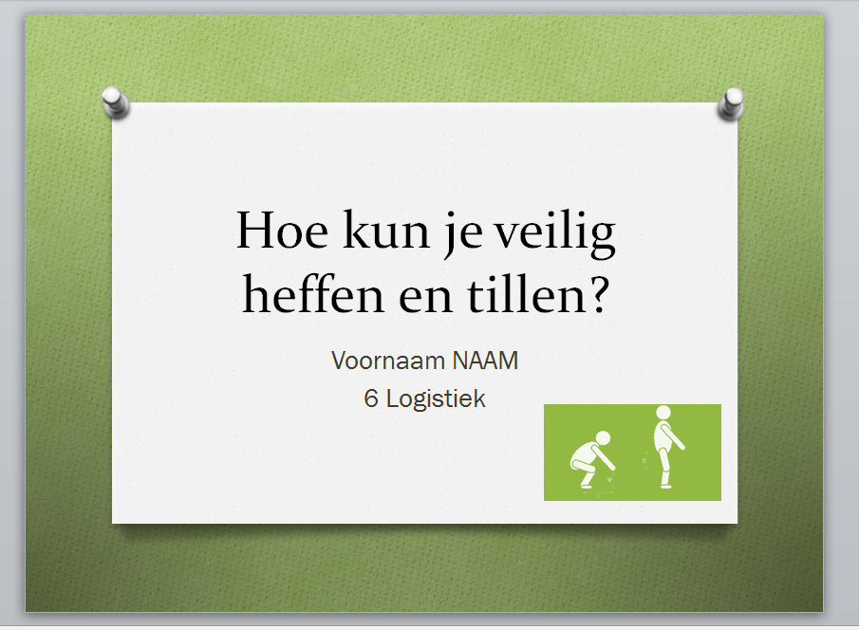 | Voorzie de titeldia van:  - de titel;  - een ondertitel (= jouw gegevens);  - een aangepaste foto.  Extra:  - Voeg een overgang toe aan deze dia.  - Voeg een animatie toe aan de afbeelding.
Op de website van het Fonds voor de Beroepsziekten kan je jaarverslagen opzoeken.
Neem het meest recente jaarverslag. Onderzoek welke soorten beroepsziekten er zijn die het gevolg zijn van fout heffen en tillen. (1.6)
Verwerk deze informatie in een overzichtelijke tabel.
Je moet de gegevens interpreteren en vertalen naar eenvoudigere woorden/zinnen.
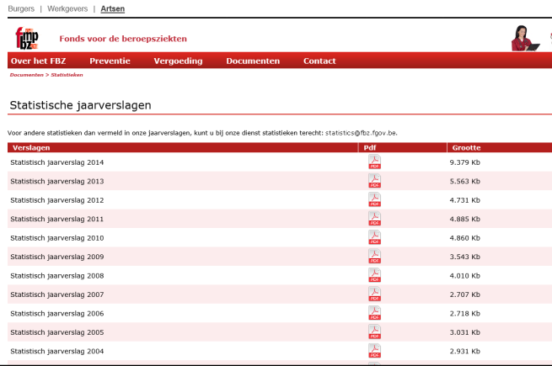

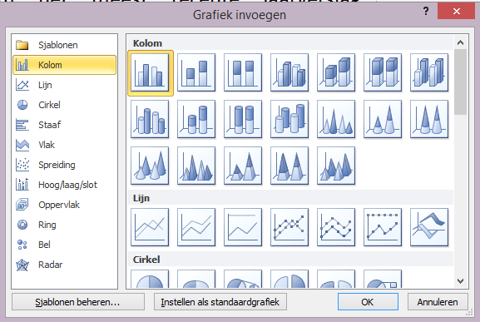  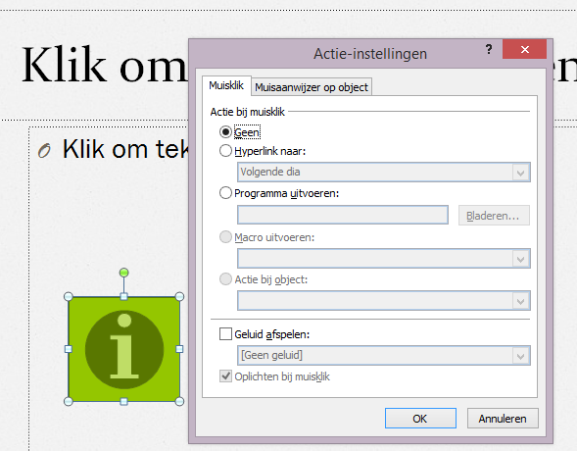 | Voeg een nieuwe dia toe en zorg ervoor dat volgende elementen aanwezig zijn:  - een titel;  - je grafiek.  Extra  - Voorzie een actieknop zodat je tijdens de presentatie rechtstreeks naar de website van het Fonds van Beroepsziekten kan gaan.  - Voeg een overgang toe aan deze (en alle volgende) dia’s. Zorg ervoor dat deze overgang niet als vervelend ervaren wordt tijdens het geven van de presentatie.
Je hebt nu onderzocht welke soort beroepsziekten er zijn. Deze informatie staat in je grafiek. Een volgende stap is om uit te zoek hoe je een beroepsziekte kan voorkomen.
Op de website van Multicraft.nl vind je een brochure over veilig tillen en dragen.
Zoek in deze brochure naar de juiste manier om te tillen.
Je mag natuurlijk zelf op zoek gaan naar een andere website over dit onderwerp.
Maak hier een duidelijke schema van.
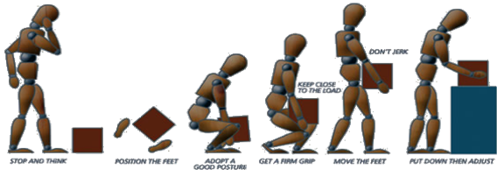 | Voeg een nieuwe dia toe en zorg ervoor dat volgende elementen aanwezig zijn:  - een titel;  - jouw schema i.v.m. correct heffen en tillen.  Extra:  - Voeg een animatie of afbeelding toe  - Zoek een aangepast filmfragment en voeg dat toe a.d.h.v. een actieknop.
In het vorige hoofdstuk hebben we aandacht besteed aan alle persoonlijke beschermingsmiddelen die je moet dragen op de werkvloer. Een aantal van die PBM’s zullen ervoor zorgen dat je minder kans hebt om blessures tijdens het heffen en tillen.
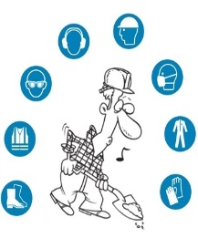 | Voeg een nieuwe dia toe en zorg ervoor dat volgende elementen aanwezig zijn:  - een titel;  - naam van de PBM’s die je moet gebruiken als je zware dingen moet heffen/tillen.  Extra:  - Zoek mooie afbeeldingen van elk PBM.
Om het tilwerk te verlichten, kun je hulpmiddelen gebruiken. Voorbeelden hiervan vind je ongetwijfeld op het internet. Je zal deze hulpmiddelen gebruiken om op een ergonomische manier dingen te tillen.
Je mag geen ITM toevoegen aan dit onderdeel. We weten allemaal dat je met een steekkar of een heftruck beter en meer ergonomisch kan heffen en tillen.
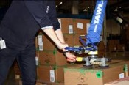 | Voeg een nieuwe dia toe en zorg ervoor dat volgende elementen aanwezig zijn:  - een titel;  - 3 voorbeelden van hulpmiddelen (foto, naam en gebruik toelichten).  Extra:  - Voorzie een actieknop zodat je rechtstreeks naar de website kan gaan voor extra informatie.  - Voorzie een filmfragment waar het gebruik van een (onbekend) hulpmiddel wordt uitgelegd.

